（B00Z）顾客特殊要求
更新项目序号 | 更新项目名称 | 更新时间 | 客户协议编号
共用 2 | 二维码 | 20190122 | B00Z20181204
共用 3 | 二维码补充要求 | 20200327 | B00Z栾海娟2020-03-13
CAM部分 1 | 优化工程客 | 20200402 | 刘佳
公共部分2、3)  预审部分1、 | 改为QR Code格式  序列号格式  二维码要求传递 | 20211014 | B00Z新增客户规定李坤2021-09-08110016
公共部分3)② | 序列号 | 20220226 | B00Z新增客户规定李坤2021-09-08110016
公共部分2.① | 由11位七级图号+  11位二级图号 | 20220329 | B00Z新增客户规定李坤2021-09-08110016
共用部分2.1）①  MI部分第1、2点 | 例如改为与客户要求一致；  出货要求 | 20220823 | 706所包装补充要求李启2022-08-19110016军品顾客质量要求评审表
共用部分2.3）②；MI部分第3点 | 序列号、二维码补充 | 20221029 | 北京计算机技术及应用研究所技术补充要求李启2022-09-15110016军品顾客质量要求评审表
共用部分2.1）、2）、3）；预审部分1.2）、3）；CAM部分2. | 二维码补充 | 20221124 | 航天二院706所技术补充要求20221122吴梦豪2022-11-22110016军品顾客质量要求评审表
共用部分2.1）① | 二维码不允许断号 | 20230225 | 崔爱华
共用部分第2.2）②、第3点;MI部分增加第4、5点 | 二维码补充要求、序列号、外观检验要求 | 20230316 | 航天二院706所技术补充要求20230306吴梦豪-JP2023-03-07B00Z军品顾客质量要求评审表
共用部分2.1）③、CAM部分3点；MI部分3、4点 | 二维码补充要求、序列号 | 20230703 | 印制板二维码印刷技术要求-1吴梦豪-JP2023-06-19110016军品顾客质量要求评审表
 | 增加表观要求 | 20230727 | 方庆玲
预审部分1 3） | 工艺联系方式 | 20231013 | 吴梦豪
共用部分第3点 | 增加：客户压缩文件中有单独的word文件要求加工艺边的设计方法 | 20231104 | 航天二院706所技术补充要求20231028吴梦豪-JP2023-10-28110016军品顾客质量要求评审表
共用部分2.1）② | 补充二维码的添加要求 | 20231130 | 崔爱华
共用部分4~8 | 验收等级、板材、图纸、报告 | 20240123 | 印制电路板技术外协协议（706所）20240108郝亚龙2024-01-09110016军品顾客质量要求评审表
备注：更新的内容以蓝色字体显示。

共用部分：
- 标记
制板说明中无要求时，不加快捷标记，不加周期；
- 二维码要求：
1)二维码要求：
①二维码构成： 由11位七级图号+11位二级图号+8位序列号构成，二级图号与七位图号顾客说明文件中会有，制板说明中会有第一个序列号，序列号不允许断号，不允许重复，例如：七级图号为AM7851778XX,二级图号为AM2852369XX,如果第一个序列号为1，则第一块板二维码为：AM7851778XXAM2852369XX00000001，以此类推。
②原件面和焊接面均需要印二维码（优先加在板内，板内无空间加在工艺边或按预审指示）。
③二维码印在设计的丝印框内(成品板丝印框不需要做出来)
2)二维码补充要求：
①如果B00Z客户要求二维码中含有“汉字”，新单和Nope更改单工程预审优先与客户EQ确认能否将二维码中的“汉字”更改为“阿拉伯数字”。例如：“七〇六所”，建议改为“706”。
②当客户提供《印制板申请表》时，类似下图，二维码信息栏的8位序号与序列号标识是一致的，二维码信息栏的8位序号与序号标识栏的号必须是一致的，且二维码与序号都要印，当位置不够时序号可以省略板号前的0,仅印后4位的序号即可。
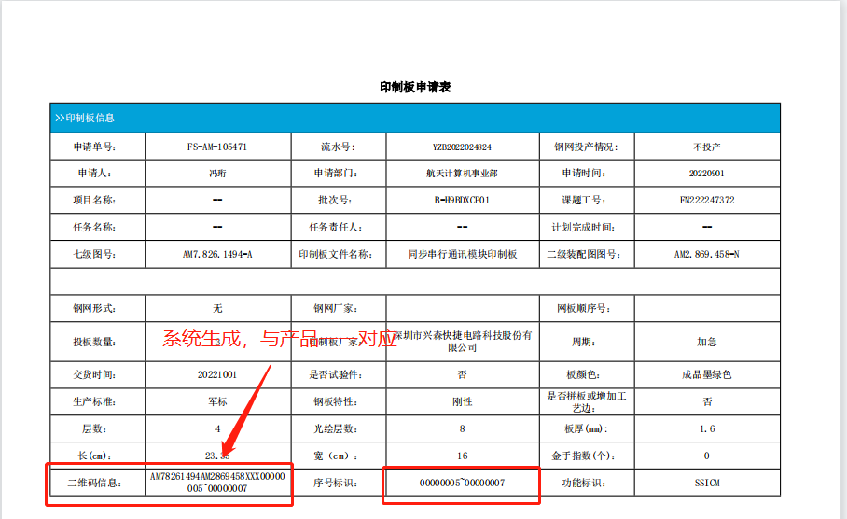
③当出现下图备注中有特殊要求印序列号：二维码与《印制板申请表》二维码信息一致，《印制板申请表》中序号标识不印，印备注中的特殊序列号即可。
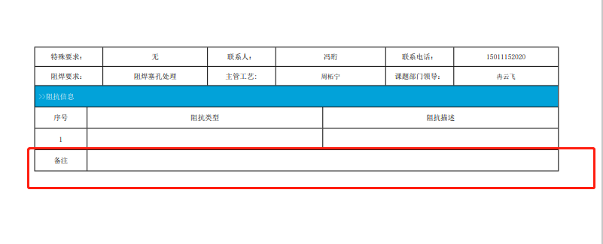
3）序列号
当设计文件中有类似年月或年月日_00*或XXX或XX时，保留年月或年月日_格式，并问客是否需要更改日期，00*、 XXX、XX按《印制板申请表》序号标识栏后三位或后两位要求印，若有特殊序列号要求时优先按特殊要求印。《印制板申请表》无序号标识或无特殊要求从001或01开始顺编。
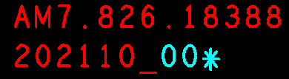
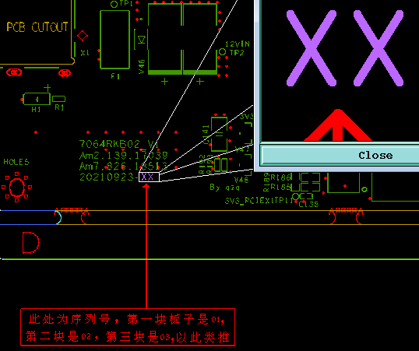
3、工艺边
3.1）客户提供文件中有单独的word文件要求加工艺边的设计方法见附件，附件中包含：
A）拼板设计要求
B）工艺边设计要求
C）基准点设计要求
D）拼板与工艺边的连接方式（空间不够时问客）
3.2）有关工艺边的问题需要与主管工艺的人沟通（切记！！！）
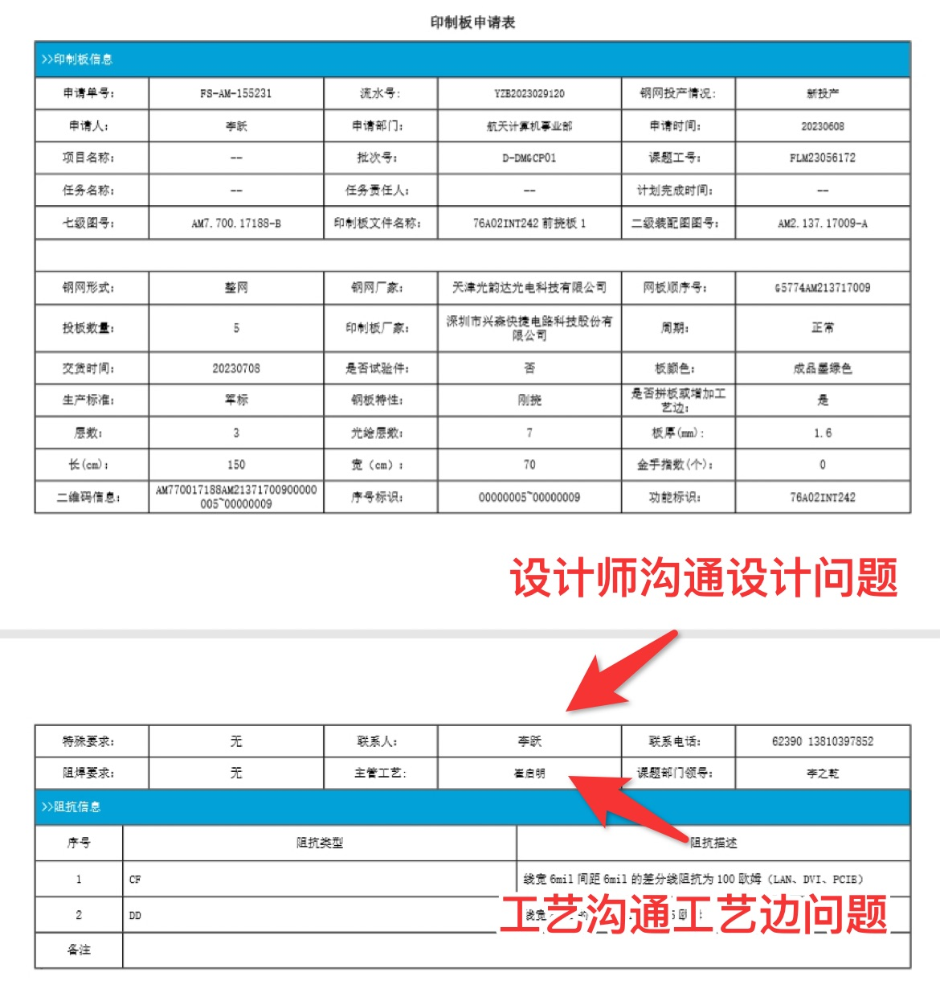
4、验收等级
GJB362都按GJB362C-2021验收等级；
GJB7548都按GJB7548A-2021验收等级
- 材料
无特殊要求应选用Tg≥180℃的TU-752的板材
6、钢网
订单上线后，24h内将钢网文件（注意：SET出货有工艺边，工艺边的MARK添加在钢网层）发给生产厂家邮箱（光韵达：BEIJING@SUNSHINE-LASER.COM ;赛格瑞特：saigreat@vip.126.com），并抄送客户兰天（610261285@qq.com）。
7、测量图纸
客户加工说明要求提供孔位尺寸时，需要提供测量图纸，命名：生产型号.孔位测量图纸。
8、出货报告
- 金相切片报告；
- 可焊性测试报告。

预审部分：
1、二维码要求传递:
1）二维码需由销售下单提供，并指示给CAM，未提供时与销售确认。
2）二维码为客户生产部使用必须印，尺寸为6*6mm，当板面没有位置时加印在工艺边上，不允许和客户设计师沟通取消二维码； 当无工艺边设计且无位置印二维码时，EQ问客是否加工艺边；
3）涉及工艺边问题需问工艺，或通过销售问客（是否加工艺边不是设计师决定的）；
工艺边确认人，见加工说明，箭头所指位置，联系方式见下表
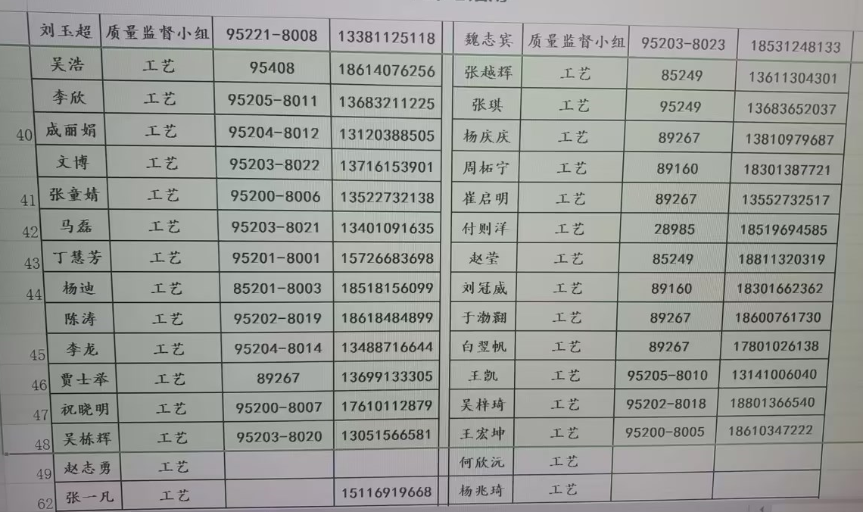
4）10*10mm二维码为个别产品终端需求，可以与设计师沟通更改位置等信息，并指示CAM印二维码的尺寸；

CAM部分：
1.（客诉问题点）对于二维码和QR码要求与序列号一致时，在MES系统和生产图纸中进行备注。
2. 二维码格式：6*6mm使用DATA格式(默认)，10*10mm使用QR码格式（按预审指示）。
3. 二维码印在工艺边的添加方式
项目 | 拼版工艺边二维码印刷位置 | 说明
多拼+工艺边 | 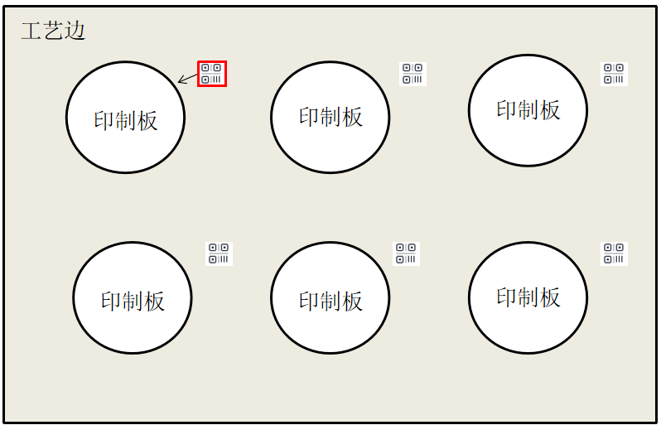 | 多拼每个PCS附近CS/SS面均要在工艺边上添加二维码
单拼+工艺边 | 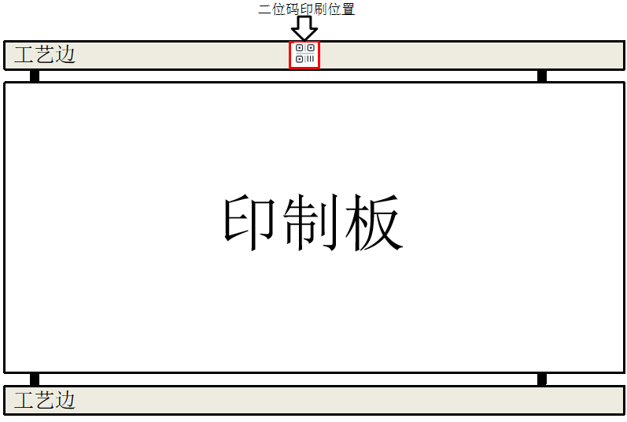 | 单拼CS/SS面均要在工艺边上添加二维码

MI部分：
- 外形流程备注：按板号排序周转；
- 功能检查、外观检验、内包装流程备注：按板号排序包装；
- 印序列号、外观检查备注：二维码位置见图纸，不允许断号，多产板暂不印号，终检后取好板补印报废板号。
- 预审指示印二维码和序列标号时，印序列号备注：二维码后八位与序号标识一致；二维码和序列号不一致时取消备注。
- 外观检查备注：每面不超过两道无感划痕，长度不超过12mm的可以接收，特别注意划伤过后使用擦胶笔擦拭产生的区域性擦花不可接收；
- 型号备注增加：划伤过后使用擦胶笔擦拭产生的区域性擦花不可接收，各工序严禁使用擦胶笔擦划痕。

